Ziele der Konfirmationszeit
- Wir wollen mit Dir Grundlagen legen, damit der christliche Glaube für Dich verstehbarer wird (Bibel und Kirche, Feste und Feiern, Rituale und Abläufe).
- Wir wollen mit Dir unseren christlichen Glauben erlebbar machen. Darum fahren wir 1 Woche auf ein Konfirmandenseminar. Darum laden wir z.B. von Anfang an zum Abendmahl ein.
- Werde ein aktives Teil von Kirche (z.B. in Aufgaben, Projekten, Praktika).
- Deine Fragen an Kirche und das Leben versuchen wir, miteinander zu beantworten.

Wenn Du/wenn Sie Fragen, Anregungen oder Kritikpunkte haben, stehen wir gern zur Verfügung. In der Hoffnung auf eine gelingende Konfirmandenzeit grüßen wir herzlich:
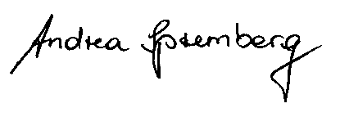
Beauftragte Diakonin für Konfiarbeit
in der Region Garbsen Süd und Marienwerder
a.spremberg@alt-garbsen.de
05137 - 875782

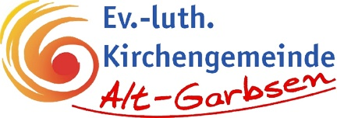 | 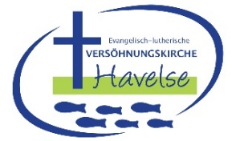
Gemeinsame Konfi–Zeit
der Ev.-luth. Kirchengemeinden Alt-Garbsen, Marienwerder, Versöhnung und Willehadi

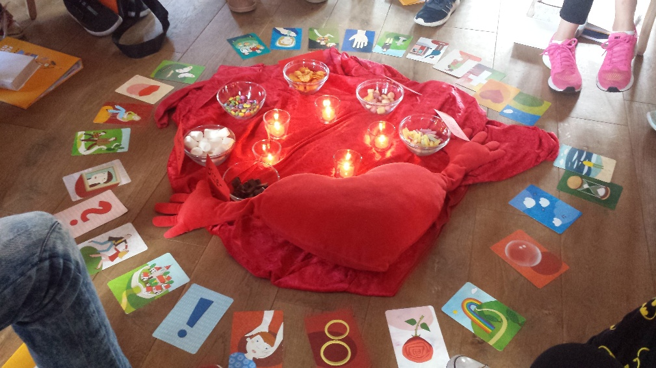

Liebe Eltern, liebe Konfirmandinnen und Konfirmanden,
wir freuen uns auf einen neuen Jahrgang junger Menschen, die neugierig sind auf den christlichen Glauben. Was heißt es, als Christ*in zu leben? Wie geht christliche Gemeinschaft und lebendige Glaubenspraxis? Herzlich willkommen!
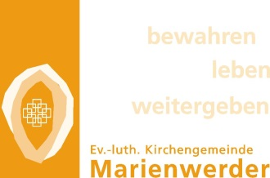
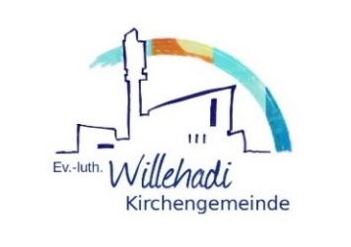

Der Ablauf der Konfi-Zeit:

1. Phase: Kennenlernen (Mai–Oktober 2024):
Kleingruppen-Phase im Gemeindehaus von
Willehadi

Begrüßungsgottesdienst der neuen Konfirmandinnen und Konfirmanden: Pfingsmontag, 20. Mai, 11 Uhr Willehadi

Taufen: gern auf dem Herbst-Seminar mit allen Konfis (alternativ an einem Gemeindesonntag).

2. Phase: 6-tägiges Konfi-Seminar in den Herbstferien (13.- 18.10.2024 Hanstedt/Heide)
Das Seminar ist das Herzstück der Konfirmandenzeit. Wir fahren in das MZ Hanstedt (Bahnhof Ebstorf). Die „Perlen des Glaubens“ (ein Meditationsband) begleiten uns in dieser Woche. Themen wie „Was macht den Menschen zum Menschen?“, „Vom Wert der Arbeit“, „Was trägt? “, „Was hilft?“, „Liebe?!“, "Tod und dann?“, „Vergeben und Vergessen“ werden kreativ bearbeitet. Die Jugendlichen sollen Fähigkeiten erwerben, ihren Glauben zu entdecken und sprachfähig zu machen. Ältere Jugendliche leiten die Kleingruppen. Musik, Spiel und Spaß sind ein wesentlicher Bestandteil dieser erlebnisreichen Woche. Eine längere Wanderung entlang des „Schöpfungsweges“ gehören ebenso dazu.

Die Teilnahme am Seminar ist verpflichtend. Die Kosten (zwischen 180,- und 280,-Euro je nach Einkommen) können in Raten verabredet werden. Darüber hinaus stehen uns im Einzelfall die Diakoniekassen zur Verfügung. Am Geld wird keine Teilnahme scheitern!

3. Phase: Projekte im Dez.2024+ Jan.2025

(Krippenspiele, Besuchsdienst u.a.)

4. Phase: (Feb. – April 2025)
Regelmäßige Treffen und die Teilnahme bzw. Mitarbeit am Deutschen Evangelischen Kirchentag (Hannover 30.04.-04.05.2025).

Konfirmationen mit Abendmahl 2025:
11. Mai + 17./18. Mai

Gottesdienste:
Zur Konfirmandenzeit gehört das vertraut werden mit unterschiedlichen Formen von Gottesdiensten. Dazu gehören auch digitale Formen. Wir laden Sie, die Eltern, ganz herzlich zu allen Gottesdiensten ein. Die Konfirmandinnen und Konfirmanden sollen 2 x im Monat an einem Gottesdienst teilnehmen. Sie sind eingeladen, mit Ihrem Kind am Abendmahl teilzunehmen.

Regelmäßige Teilnahme
Alle Termine werden rechtzeitig bekannt gegeben und sind verpflichtende Bestandteile der Konfi-Zeit. Dieses 1 Jahr lebt von gegenseitigem Vertrauen und einer beiderseitigen Verbindlichkeit.
Wir freuen uns über einen guten Kontakt zu Ihnen! Rufen Sie gern an, mailen Sie uns, verabreden Sie sich mit uns zum Gespräch. Ihre Kirchengemeinde ist für Sie da.
Inklusionsfit

Bitte sprechen Sie uns an, bei besonderen Achtsamkeitsbedarfen. Es ist gut, von Anfang an miteinander im Gespräch zu sein!

